**REPÚBLICA DE COLOMBIA**



**TRIBUNAL ADMINISTRATIVO**

**DEL VALLE DEL CAUCA**

Santiago de Cali, Veinticuatro (24) de Julio de Dos Mil Veinte (2020)

**CONVOCATORIA VIRTUAL No. 047**

Teniendo en cuenta que de conformidad con los Acuerdos proferidos por el Consejo Superior de la Judicatura se permite la realización de sesiones no presenciales; la suscrita Magistrada se permite CONVOCAR a Sala Virtual a los Magistrados que conforman la Sala de Decisión:

* OSCAR ALONSO VALERO NISIMBLAT
* PATRICIA FEUILLET PALOMARES

Para el Veinticuatro (24) de Julio de Dos Mil Veinte (2020), con el fin de discutir el siguiente proceso:

|  |  |
| --- | --- |
| PROCESO | 2020-00072-01 |
| MEDIO DE CONTROL | TUTELA |
| DEMANDANTE | LIZETH MARTINEZ SILVA |
| DEMANDADO | DIRECCION SECCIONAL DE ADMINISTRACION JUDICIAL – RECURSOS HUMANOS |
| ANUNCIO | **SENTENCIA** |
|  |  |

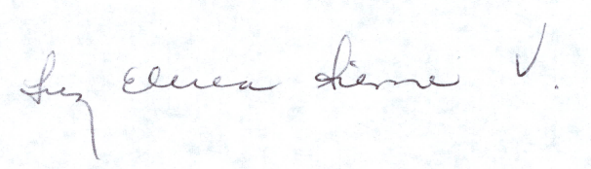

**LUZ ELENA SIERRA VALENCIA**

**Magistrada**

Se fija el Veinticuatro (24) de Julio de Dos Mil Veinte (2020) en la página web de la Corporación.

**CONVOCATORIA VIRTUAL No. 047**